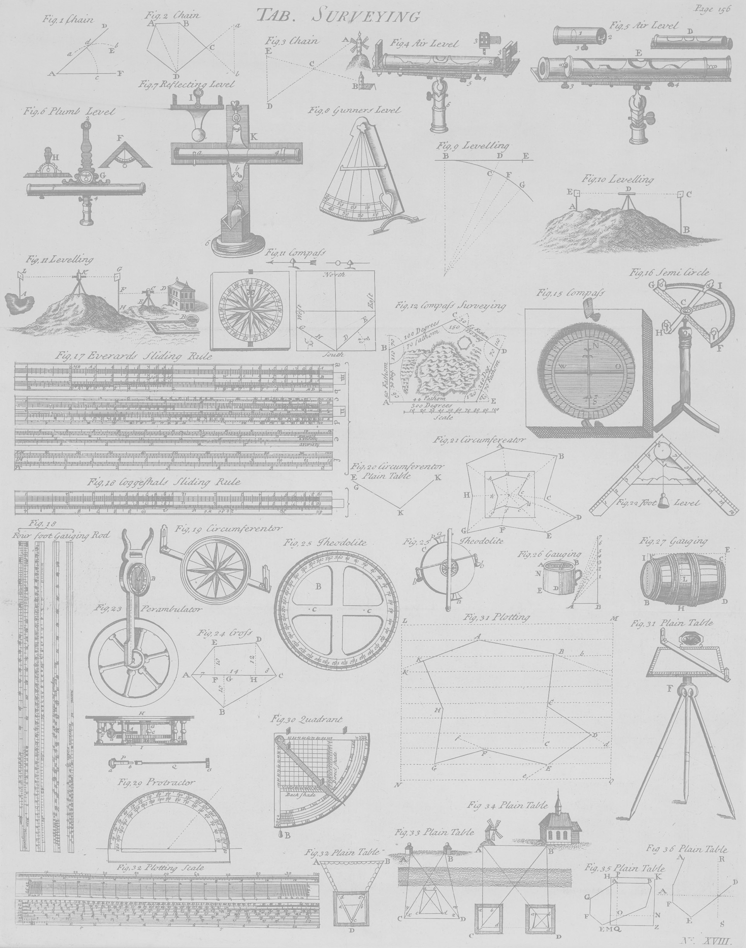
Servicii topografice cadastrale

In calitate de P.F.A. realizez urmatoarele servicii :
1. Inscrierea in Cartea Funciara , terenuri , apartamente , dezmembrari , alipiri ,actualizari ,trasari limita de proprietate.
2. Planuri cotate, curbe de nivel necesare pentru centrale solare fotovoltaice ,P.U.Z . ,in format electronic ( .dwg sau .dxf – AutoCad) si pe hartie ,suport topografic.
3. Profile transversale si longitudinale ,trasare axe constructii ,cota 0 .
4. Verificarea suprafetelor , masuratorile efectuate inaintea achizitionarii unei proprietati practic fiind obligatorie pentru evitarea neplacerilor ulterioare.
5. Formare profesionala in meseria de topograf ( cursuricalificare.com/curs-tehnician-cadastru-funciar-topograf.php ) in cadrul firmei Formare Plus.
Pentru lucrari utilizez aparatura personala , rectificata si calibrata periodic in laboratoare de specialitate , statii totale Topcon Gts 502 E , South NTS 355 , receptor GPS RTK Leica SR 530 cu TRANSDAT (program A.N.C.P.I.) implementat . Masuratorile sunt prelucrate cu softuri de specialitate performante detinute legal.Pentru orice intrebari si lamuriri va rog sa ma contactati.

In speranta unei colaborari viitoare ,
ing. geodez dipl. Gabriel Popescu
www.bizoo.ro/firma/cadastru2010
e-mail: cadastru2010@ gmail.com
Tel:0761708096

